Консультация для родителей.
О пользе чтения книг дошкольникам 5-7 лет.
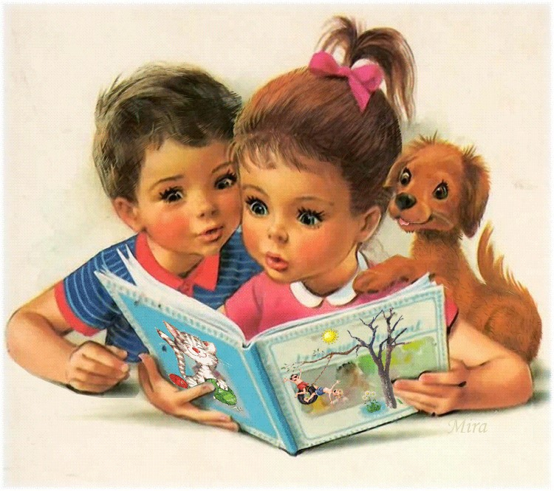
Многие родители задаются вопросом, что читать детям в том или ином возрасте. Мнений на этот счет великое множество.
Задача взрослого - открыть ребёнку то необыкновенное, что несёт в себе книга, то наслаждение, которое доставляет погружение в чтение. Взрослый, чтобы привлечь к книге ребёнка, должен сам любить литературу, наслаждаться ею как искусством, понимать сложность, уметь передавать свои чувства и переживания детям.
В дошкольном возрасте дети знакомятся с русским и мировым фольклором во всём многообразии его жанров - от колыбельных песен, потешек, считалок, дразнилок, загадок, пословиц до сказок и былин, с русской и зарубежной классикой. С произведениями В. А. Жуковского, А. С. Пушкина, П. Г. Ершова, Ш. Перро, братьев Гримм, Х. К. Андерсена, С. Я. Маршака, К. И. Чуковского, и многих других.
Не секрет, что современные дети мало читают, предпочитая книгу просмотру телепрограмм и видеофильмов, компьютерным фильмам. Эта печальная реальность должна заставить родителей задуматься и попытаться, как то исправить положение вещей.
Взрослые должны обращать внимание на возраст ребенка, уровень интеллектуального развития, интерес к читаемому и в связи с этим подбирать книги для чтения. Не следует стремиться прочесть все: надо думать, не о количестве, а о пользе прочитанного и воспринятого.
Детям нужно читать как можно больше книг. Очень важно, чтобы он полюбил это занятие. Книга может заинтересовать, как мальчишек, так и девчонок, главное найти такой вариант, который понравится ребенку.
Учеными установлено, что ребенок, которому систематически читают, накапливает богатый словарный запас.
Читая вместе с мамой, ребенок активно развивает воображение и память.
Именно чтение выполняет не только познавательную, эстетическую, но и воспитательную функцию. Поэтому, родителям необходимо читать детям книжки с раннего детства.
Очень важно обращать внимание детей на образный язык сказок, рассказов, стихотворений, привлекая дошкольников к повторению запомнившихся им отдельных слов, выражений, песенок персонажей.
Усваивая содержания сказки, дети учатся передавать слова разных героев, повторяют интонации. Это закладывает основы для дальнейшего самостоятельного развития интонационной выразительности в более старшем возрасте.
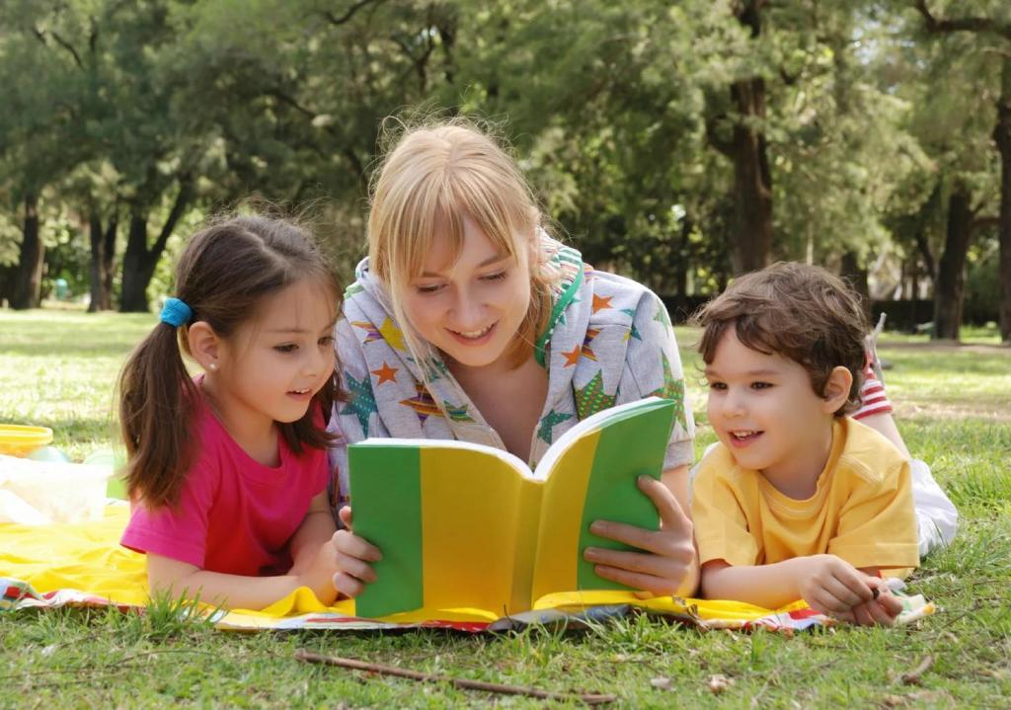
С 5-летнего возраста начинается новая стадия в литературном развитии ребёнка. Самыми любимыми у детей становятся волшебные русские народные сказки с их чудесным вымыслом, фантастичностью, развитым сюжетным действием, полным конфликтов, препятствий, драматических ситуаций, разнообразных мотивов (коварство, чудесная помощь, противодействие злых и добрых сил и многое другое), с яркими сильными характерами героев. Русские народные сказки («Морозко», «Сивка бурка», «Царевна - лягушка», «Сестрица Алёнушка и братец Иванушка», и другие). Открывают простор для чувств и мыслей ребенка о сложном мире, где сталкиваются в непримиримой борьбе добрые и злые силы, где дети утверждаются в непременной, неизбежной победе добра над злом, удивляются чудесам и тайнам и пытаются раскрыть и осмыслить их. В старшем возрасте ребёнок приобретает способность понимать текст без помощи иллюстраций. Дети уже способны понимать в книге такие события, каких под час не было в их собственном опыте. У ребёнка формируются умения воспринимать литературное произведение в единстве содержания и формы, осмысливать словесный образ, относиться к нему как к авторскому приёму. Возникает также умение не только замечать выразительное, яркое слово, но и осознавать его роль в тексте.
Читая ребенку, не отвлекайтесь на телефонные звонки, домашние дела, разговоры с другими членами семьи, тогда этот процесс доставит удовольствие и вам, и вашему ребенку.
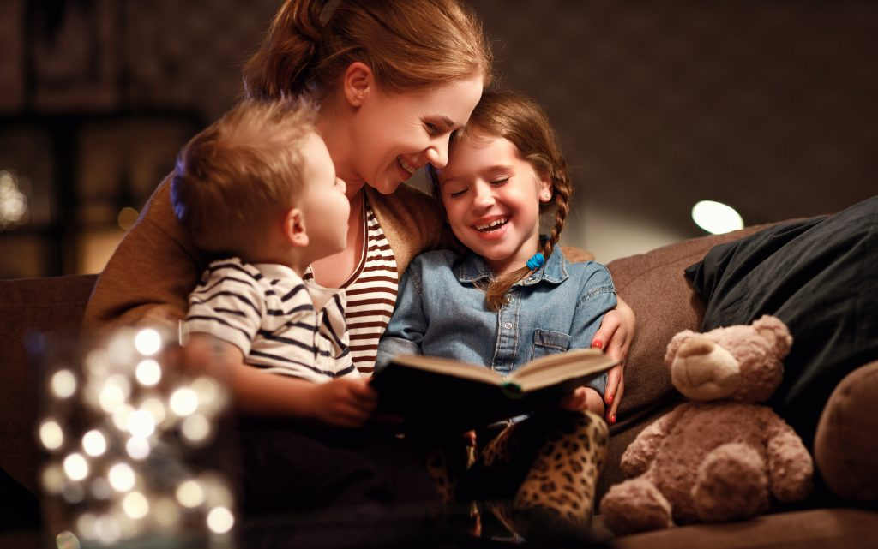

- В спокойной обстановке. Уберите игрушки, которые могут отвлечь ребенка, и выключите компьютер с телевизором.
- Выразительно и эмоционально декламируйте, тщательно проговаривая все звуки. Говорите ниже, выше, быстрее и медленнее – в общем, добросовестно развлекайте малыша.
- Показывайте крохе картинки: хорошо, если у вас есть разные варианты изображений одних и тех же существ.
- Демонстрируйте ребенку те действия, о которых говорится в стихах и потешках. Бодайтесь за козу рогатую, топайте за мишку косолапого и рычите за тигра.
- Как только книга надоест младенцу, прекратите чтение отложите ее на денек.
